Схема игры

Основные жанры игры – топ-даун скролл шутер, roguelike(-lite).

Игрок управляет роботом, оснащенным шахтерским оборудованием и застрявшим в пещере в ожидании подмоги.

Конечная цель игрока – выжить на протяжении 20 минут, после чего проигрывается анимация прибытия подмоги, все враги погибают, и игрок побеждает.

Основные механики – различный выбор модификаций оружия и меха, возможность как автоматической, так и ручной стрельбы из оружия, возможность прокачки между раундами, ИИ-директор, управляющий всеми событиями, не попадающими под прямой контроль игрока, в том числе:

* частота появления волн врагов;
* количество и виды врагов, появляющихся в волнах;
* появление временных усилений.

Игрок управляет инженером, сидящим внутри меха и застрявшим в бесконечной пещере. Перед началом игры на выбор дается несколько разных видов стартового оружия и мехов.

Интерфейс

При входе в игру, игрок видит главное меню, состоящее из трех пунктов: начать игру, настройки и выход. Игрок может выбрать кнопку с помощью курсора и левой кнопки мыши или с помощью клавиш W/S и enter. Взаимодействие со слайдерами происходит через клавиши A/D или путем зажатия левой кнопки мыши и перетаскивания слайдера. Вернуться на предыдущее окно можно используя кнопку esc.

При выборе кнопки выход, игра закрывается.

При нажатии на настройки, открывается интерфейс изменения параметров. Игроку будет предоставлена возможность изменить назначение клавиш, разрешение игры и громкость, а также вернуть отдельно каждый параметр к стандартному.

При нажатии на кнопку «начать игру», экран сменится и перед игроков будет представлен выбор стартового оружия, меха и улучшений (Данный функционал запланирован на дипломную работу. В курсовой же работе сразу запускается забег).

Во время игры игрок видит своего меха, за которым следует камера, врагов и интерфейс в левом верхнем углу, показывающий текущий уровень брони, патронов и топлива, таймер в центре сверху, показывающий сколько еще осталось до победы, а также уведомления о бонусах, падающих с полотка в виде цветных стрелок, указывающих в сторону бонуса. Цвет стрелок соответствует цвету бонуса. Красный для топлива, зеленый для патронов и серый для бронепластин.

* W/A/S/D – движение вверх/влево/вниз/вправо соответственно
* Курсор мыши – прицеливание
* Лкм – стрельба
* R – перезарядка
* E – сменить оружие
* Esc – пауза
* Пробел – открыть меню улучшений

В меню улучшений игрок сможет выбрать одно из двух или трех улучшений, увидеть уже выбранные улучшения и ветки доступных улучшений. Выбор происходит с помощью мышки или клавиш A/D.

Игровая механика

Мех оборудован различными системам:

* бронепластины, защищающие его от повреждений;
* топливная система;
* две ячейки под вооружение, одно ближнего и одно дальнего боя;
* 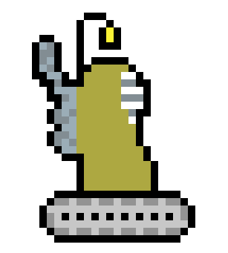инструменты для улучшений.

Рис 1. – Первый набросок игрового персонажа

Далее расписан их принцип работы в стандартном корпусе (Дополнительные варианты корпусов кроме стартового планируются как часть дипломной работы)

Бронепластины. Являются аналогом здоровья в остальных играх, в стандартной вариации персонаж стартует с тремя пластинами, каждая защищающая от одного удара или снаряда врага. После того как все пластины будут уничтожены, последующее нанесение урона полностью уничтожит мех игрока, и игра будет закончена. Получить больше пластин можно, используя улучшения или случайные бонусы, падающие с потолка.

Топливная система. Меха игрока требует топливо для функционирования всех систем. Топливо можно получить из трех источников. Биомасса врагов, улучшения и случайные бонусы, падающие с потолка. Минимальное количество топлива – 0, максимальное – 400 единиц. В игре отображается процентами от 0 до 200, где 100% это 200 единиц и все проценты выше 100 будут с увеличенной скоростью сжигать топливо, избавляясь от излишков, но дополнительно усиливая персонажа. В тоже время, если топливо упадет до нуля, персонаж начнет сжигать патроны для поддержания работы всех систем, во время этого все системы работают на таком же уровне, как и при 100% топлива, но игрок теряет 5% максимального боезапаса в секунды. Если же и патроны кончаются, игра заканчивается проигрышем. Уровень топлива отвечает сразу за несколько игровых механик:

* уровень света, излучаемой лампой;
* скорость передвижения игрока;
* количество появляющихся врагов;
* скорострельность оружия.

Уровень света варьируется от 0.5м при 5% и ниже, до 15м при 100% и 30м(полный экран) при 200%.

Скорость передвижения варьируется от 30% при 5% топлива и ниже, до 100% при 100% топлива и 150% при 200% топлива.

Количество появляющихся врагов будет подробно расписано в разделе про ИИ директора.

Скорострельность оружия варьируется от 80% при 5% топлива и ниже, до 100% при 100% топлива и 120% при 200% топлива.

Вооружение. Перед началом игры, игроку предоставляется выбор одного оружия ближнего боя и дальнего боя. (Дополнительные виды оружия кроме стартовых планируются как часть дипломной работы). Оружие дальнего бля будет иметь ограниченный максимальный боезапас и магазин. Получить патроны можно за счет улучшений, случайно появляющихся в пещере останков других мехов и случайных бонусов, падающих с потолка. Оружие ближнего боя не имеет магазина, тратит топливо и является оружием с высоким уровнем риска и награды при использовании. Стартовое оружие дальнего боя представляет из себя пулемет со следующими характеристиками:

* урон при попадании – 10 единиц;
* обойма – 20 патронов;
* время перезарядки – 1.5 сек;
* максимальный боезапас – 360 патронов (3 минуты непрерывной стрельбы без учета перезарядки);
* скорострельность – 2 выстрела/сек;
* разброс – 5 градусов;
* количество снарядов – 1;
* пробитие врагов – 0;
* 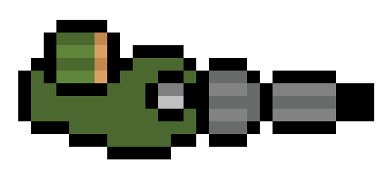отскоки от врагов – 1;

Рис 2. – Спрайт пулемета

Стартовое оружие ближнего боя представляет из себя дрель с следующими характеристиками:

* урон при попадании – 10 единиц;
* время перезарядки – 3 сек;
* скорострельность – 5 выстрелов/сек;
* разброс – 10 градусов;
* количество снарядов – 3;
* пробитие врагов – бесконечное (технически – 999);
* отскоки от врагов – 0;

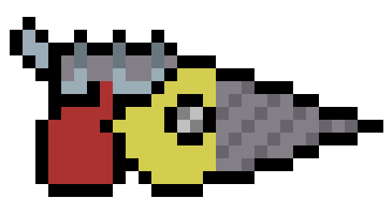Рис 3. – Спрайт дрели

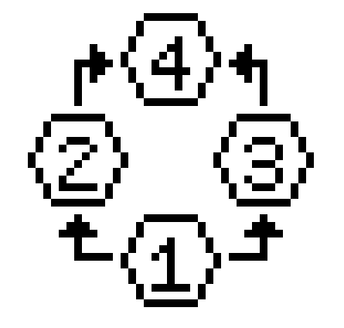Инструменты для улучшений. При убийстве врагов, с них будет выпадать металлолом (Аналог опыта в других играх). Весь металлолом в небольшом радиусе вокруг игрока будет собран и складирован. При сборе определенного количества металлолома (10+x^1.5 где x – количество уже полученных улучшений) игроку будут предложены на выбор 2 улучшения меха и/или оружия. Или же 3, в случае, когда уровень топлива выше 100%.

Рис 4. – Шаблон ветки улучшений

Каждое улучшение является часть мини ветки из четырех различных улучшений. Каждый раз при появлении возможности выбрать улучшение, игра использует случайные несколько из массива. Изначально в массиве находятся только улучшения первого уровня, помеченного на шаблоне цифрой один. При выборе улучшения первого уровня, в массив добавляются улучшения второго и третьего уровня. Если же игрок со временем получил оба улучшения второго и третьего уровня, в массив добавляется финальное улучшение четвертого уровня. Каждая из веток фокусируется на улучшение отдельной характеристики персонажа. Всего планируется 20 улучшений, разбитых на 5 веток:

1. Урон
   1. +20% наносимого урона
   2. +30% наносимого урона -10% скорострельность
   3. Снаряд при попадание разделяется на 6 мини снарядов с 10% урона каждый
   4. +1 пробитие врага
2. Скорострельность
   1. +50% скорострельность
   2. +25% максимальный боезапас
   3. +50% размер обоймы
   4. +1 отскок снаряда от врага
3. Урон по области
   1. +1 снаряд
   2. +2 снаряда +15 градусов разброс -15% скорострельность
   3. 1 снаряд выпускается в обратную сторону при стрельбе
   4. +15% урона после отскока или пробития
4. Выживаемость
   1. +1 бронепластина
   2. Создает 1 бронепластину за каждые 300 единиц биомассы
   3. +30% урон на 30 секунд после получения урона
   4. +5% урона за каждую бронепластину
5. Самодостаточность
6. +1 патрон за каждые 3 единиц биомассы
7. +50% максимальный запас топлива
8. +15% скорость
9. С каждого врага выпадает 1 единица топлива

Программные механизмы и алгоритмы

Используется встроенный в godot графический движок и язык программирования GDScript.

ИИ врагов расписан в главе «Игровой мир» отдельно для каждого врага.

ИИ директор получает и тратит очки, адаптируясь под успешность игрока. Некоторые подсчеты происходят независимо от времени:

* Оружие при выстреле добавляет очки по формуле урон+количество выстрелов в минуту/100
* При потере бронепластины игроком ИИ теряет 50 очков
* При потере последней бронепластины ИИ получает 50 очков(Не компенсируется обычной потерей, призвано добить игрока)

Остальные же производятся каждые 15 секунд в данном порядке (Модификатор очков стартует с 0%)

1. +15\*количество полных минут с начала
2. Ии подсчитывает количество нанесенного урона ближнего и дальнего боя, сравнивая их процентное соотношение и если разница больше 10%, выставляет приоритет врагам, противоположным преобладающему типу. (Если враг использует винтовку, на него начинает идти больше быстрых врагов ближнего боя и наоборот, если игрок использует дрель, начинает идти больше врагов дальнего боя)
3. Ии подсчитывает соотношение убитых врагов к появившимся и, если игрок убил >80%, игра добавляет к модификатору очков 15%
4. Если топливо >80%, игра добавляет к модификатору очков 10% и уменьшает приоритет сброса топлива на следующую минуту
5. Если топливо <20%, игра вычитает из модификатора очков 5% и увеличивает приоритет сброса топлива на следующую минуту
6. Если патроны >80%, игра добавляет к модификатору очков 10% и уменьшает приоритет сброса патронов на следующую минуту
7. Если патроны <20%, игра вычитает из модификатора очков 5% и увеличивает приоритет сброса патронов на следующую минуту
8. ИИ подсчитывает финальные очки по формуле (Все полученные за 15 секунд очки)\*(100%+модификатор)

После всего этого, ИИ тратит очки следуя следующей логике:

1. Приоритеты всех видов сброса помощи (Бронепластины, патроны, топливо и ничего(всегда4)) суммируются и эта сумма присваивается к максимуму. К примеру, у игрока меньше 20% патронов и 50% топлива. Соответственно, приоритеты будут выглядеть так: Бронепластины – 1, патроны – 2, топливо – 1, ничего – 4. Всем этим событиям присваивается соответствующая количеству вероятность. 12.5%, 25%, 12.5% и 50% соответственно. Далее используя это распределение случайно выбирается одно событие из четырех.
2. Если очков больше, чем 70\*количество полных минут, игра призывает одного из трех мини-боссов, выбранного полностью случайно.(Боссы планируются как часть дипломной работы)
3. Выбирается распределение врагов. 50% врагов всегда будут маленькими и быстрыми, остальные 50% будут разделены между сильными и медленными бойцами ближнего боя или бойцами дальнего боя соответственно приоритету. Если приоритета нет, 25 на 25%, если у одного из типов есть приоритет, то 35 на 15%.
4. Очки делятся между типами врагов соответственно процентному соотношению и за следующие 15 секунд призывается количество врагов равное их доле разделить на их стоимость, указанную в главе «Игровой мир» отдельно для каждого вида монстров.

Графика

Все спрайты выполнены в шахтерском стиле, напоминающем lego power miners и deep rock galactic, но в пиксель арт варианте.

Все кнопки интерфейса должны иметь две варианта: активный и неактивный. Активный активируется при наведении курсором или выборе клавишами.

Для каждого виде меха должны иметься 8 анимированных спрайтов: стоячее положение во всех четырех направлениях и движение в этих же направлениях.

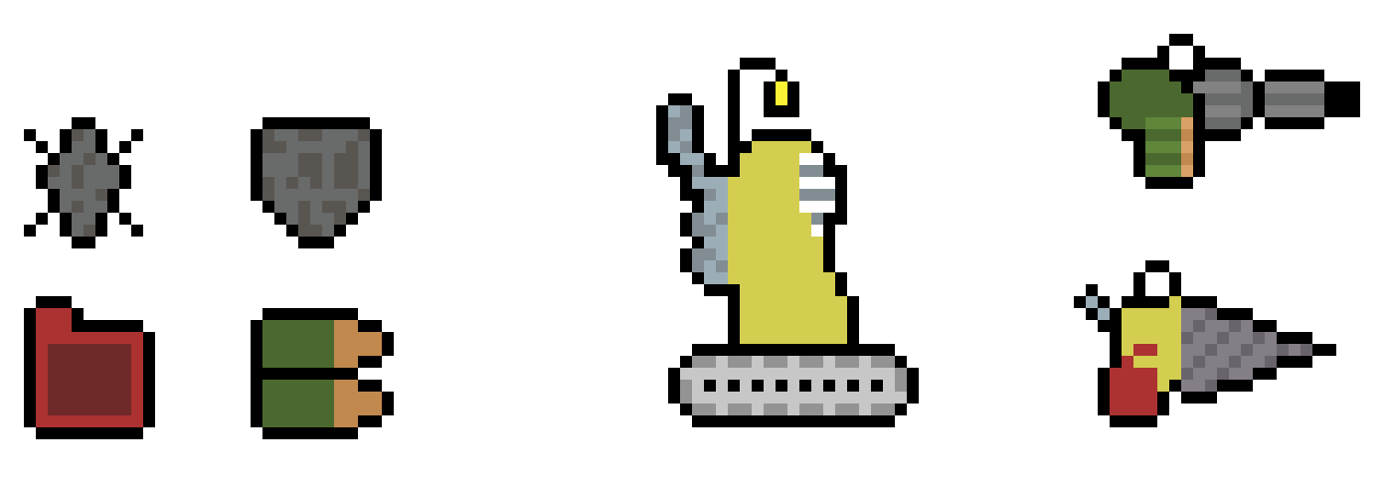Для каждого вида оружия необходим один статичный спрайт и один анимированный спрайт стрельбы, а также спрайт снаряда и, при наличии, взрыва. Также, по возможности все оружие должны иметь вид переоборудованного шахтерского снаряжения.

Рис 5. – Первые наброски графики

Враги будут представлять из себя слизней различной формы, состоящих из черной массы, напоминающей нефть или машинное масло с вкраплениями или целыми кусками металлов внутри или на поверхности.

Каждый враг должен иметь как минимум 4 анимированных спрайта: стоячее положение влево/вправо и движение в эти же стороны, а также N количество анимированных спрайтов в зависимости от количества видов атаки у этого врага.

Звуки и музыка

Звуки врагов будут иметь более жидкое, склизкое звучание, напоминающие грубую биомассу или слизня.

Звуки игрока должны иметь контрастный, звонкий, металлический лязг, напоминающий удар молотка и скрежет механизмов.

Все звуки будут создавать в программе ChipTone.

Музыка должна иметь динамичный, боевой настрой в техно тематике и будет взята из бесплатных источников.

Для дополнительной атмосферы на звуки и музыку может быть наложен эффект эха.

Игровой мир

В игра будут три основных типа врагов: маленький и быстрый слизень, большой и медленный слизень и боец дальнего боя плевака. Быстрый и большой слизни будут пытаться приблизиться к персонажу и укусить, в то время как плевака будет держать дистанцию 5м и обстреливать персонажа кусками металла.

Рис 6. – Спрайт быстрого слизня

Быстрый слизень обладает одной атакой – укусом и следующими характеристиками:

* Здоровье: 25
* Скорость: 150 единиц
* Наносимый урон: 1 бронепластина
* Цена для призыва: 2
* Количество биомассы: 1

Рис 7. – Спрайт большого слизня

Большой слизень обладает следующими одной атакой – укусом и следующими характеристиками:

* Здоровье: 150
* Скорость: 75 единиц
* Наносимый урон: 2 бронепластины
* Цена для призыва: 20
* 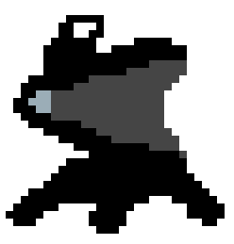Количество биомассы: 3

Рис 8. – Спрайт плеваки

Плевака обладает следующими характеристиками:

* Здоровье: 70
* Скорость: 100 единиц
* Наносимый урон: 2 бронепластины
* Цена для призыва: 20
* Количество биомассы: 3

Сотрудники, сроки и план работы

Проект создается мной в одиночку.

Распространяться игра будет используя сервис itch.io полностью бесплатно.

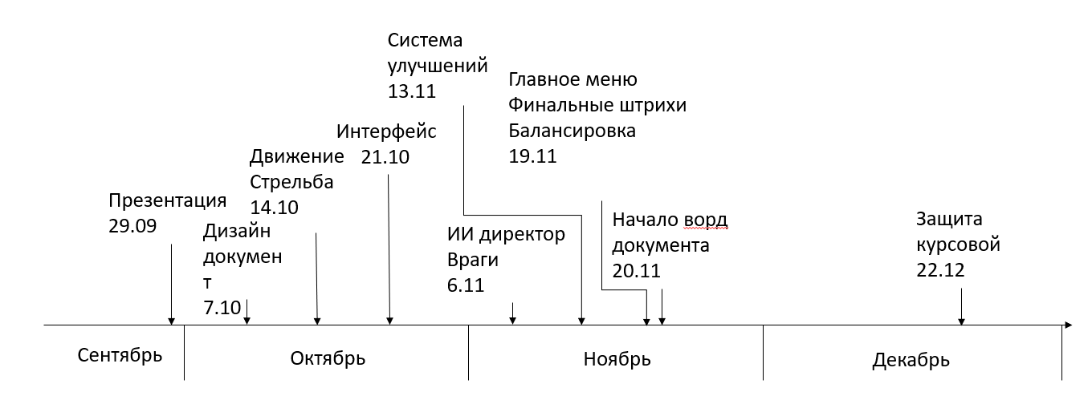Сроки и план работы на первые полгода разработки представлены в виде таймлайна.

Рис5. – таймлайн